GUÍA Nº 6 PARA EL TRABAJO EN EL HOGAR: TRANSICIÓN ENTRE POSICIONES Y PRECISIÓN DE MOVIMIENTOS

Estas guías están confeccionadas para ser realizadas en conjunto con un adulto, ya que la preparación y la realización de actividades o juegos, requiere de supervisión constante para mejorar el aprendizaje de las destrezas motoras tan necesarias para moverse de manera efectiva en el mundo, mejorar las habilidades del vestuario, alimentación, higiene o efectividad en la toma del lápiz.
Es muy importante realizar TODAS las actividades, pues aportan al desarrollo tal como realizar una actividad desde un libro.

ÁREA 1: TRANSICIÓN ENTRE POSICIONES
- ACTIVIDAD 1: ARAÑAS ENREDADAS
Preparación del juego:
- Junto al niño o niña, despeja un espacio de la casa o del patio.
- Dispone sillas del comedor (o cualquiera que tengas) en 2 líneas paralelas formando un camino. Si tu casa tiene pasillo, puedes utilizar ese espacio en vez de las sillas. Guíate por las imágenes de referencia que están abajo.
- Busquen varios metros de lana, hilo, soga, cáñamo, cordel u otros para amarrar en las sillas formando una red. Si usas las paredes de un pasillo, pégalas con cinta adhesiva.
- Posiciona las cuerdas o lanas a diferentes alturas.
¿Cómo jugar?
- Una vez armado el camino con la lana amarrada en las sillas o pegadas a las paredes, pide al niño o niña que se saque los zapatos.
- Invita a avanzar por todo el camino con la red. Puedes decirle que él o ella es una araña y que debe atravesar toda esa telaraña.
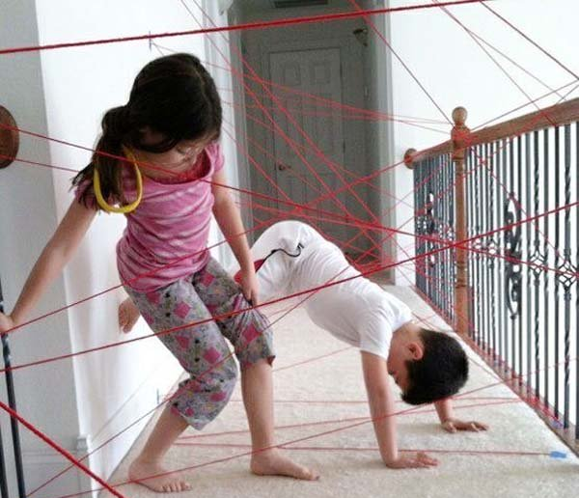
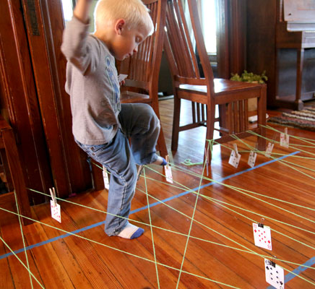
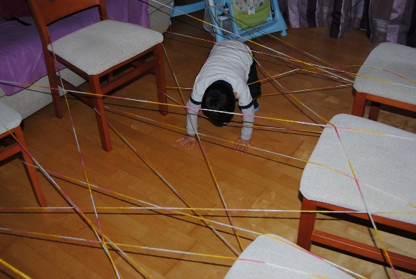
- Muéstrale que puede avanzar de pie levantándolos, saltando, doblando su cuerpo, arrastrándose, entre otras. Lo importante es que practique la mayor cantidad de movimientos para atravesarla.

- ACTIVIDAD 2: ME MUEVO, ME RELAJO Y APRENDO
El yoga permite mejorar la conciencia del cuerpo, comprender sus límites, trabajar el equilibrio, mejorar la postura, entre otras a través de movimientos fluidos de todo el cuerpo, siendo una forma entretenida para niños, niñas y adultos.
Visualiza junto al niño(a) el video que está acá abajo incentivando a que aprenda la canción https://www.youtube.com/watch?v=7fHpf4A9P1I
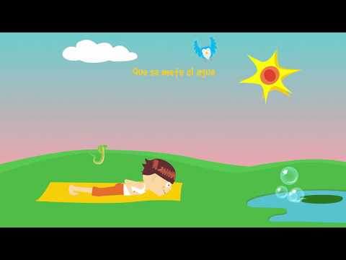

- Ubica un mat de yoga, una toalla, manta o frazada en el piso.
- Sáquense los zapatos y realicen los movimientos del video 2 veces, todos los días de la semana, idealmente por las mañanas.
*Si no puedes reproducir el video, guíate por las imágenes de abajo
1 2 3 4

5 6 7

ÁREA 2: PRECISIÓN DE MOVIMIENTOS
- ACTIVIDAD 3: GIMNASIA CEREBRAL
La precisión de movimientos se da a nivel grueso y a nivel fino, requiriendo de la integración de ambos lados del cuerpo, en donde ambos hemisferios cerebrales reciban el adecuado flujo sanguíneo.
Está demostrado que aprender a controlar este elemento, ayuda a mejorar el aprendizaje lógico-matemáticas, es decir, mejora el rendimiento en habilidades matemáticas y de lenguaje, aumentando la concentración en niños, jóvenes y adultos.
Los invito a revisar el siguiente video junto al niño(a) y a aprender el primer ejercicio que se muestra, practicándolo antes de hacer las tareas enviadas por las educadoras de párvulos. Puedes grabar al niño(a) durante su realización. También puedes verlo en este link https://www.youtube.com/watch?v=157YrhPwv8A
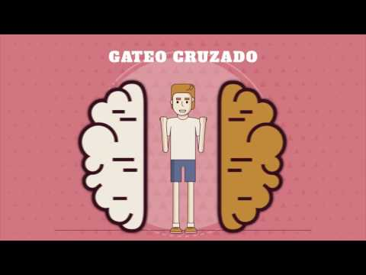

*Si no puedes revisar el video, te dejo una imagen y breve explicación del ejercicio
Marcha cruzada:
- De pie, levantar rodilla derecha y tocarla con codo izquierdo flectado.
- Volver a posición de pie
- Realizar el mismo movimiento con rodilla izquierda y codo derecho flectado.
- Estimula ambos lados del cerebro y la lateralidad
- Favorece habilidades para lectura, comprensión y escritura Mejora coordinación y conciencia espacial
- Mejora balance nervioso

- ACTIVIDAD 4: CAMINOS PESADOS

- Imprime o dibuja un camino similar al que aparece en la siguiente hoja.
- Busca masas o plasticinas que el niño(a) tenga en su caja de Artes.
- Pide que elija colores para amasarla y solicita que haga una tira muy larga y delgada con ella.
- Indica que debe seguir el camino con la tira larga y delgada de plasticina, tratando de no salirse de los bordes.

